Escola: E.M.E.F.E.I. Lucy Cordeiro de Campos

Professor: Thiago Fernando Gioelo. Matéria: Geografia. Turma: º9 Ano

Algumas Regras: O material fornecido deve ser ‘’copiado’’ no caderno, tais como textos e atividades. Após fazer a leitura do texto com atenção e responder os questionários.
Estarei a disposição de todos vocês (alunos), para tirarem dúvidas no whatsapp:
(14) 99115-9885.
Atenciosamente professor: Thiago

AULA ELABORADA DO DIA 11/05 A 15/05

O RELEVO E A HIDROGRAFIA

TRÊS UNIDADES DE RELEVO DESTACAM-SE NO CONTINENTE EUROPEU. OBSERVE O MAPA.

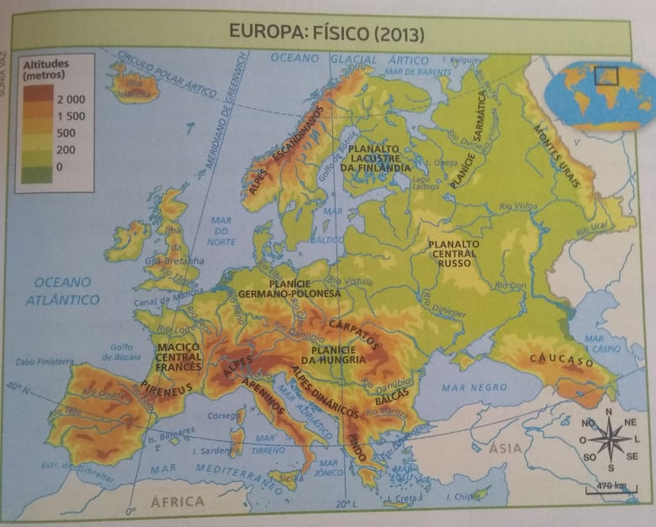

- MACIÇOS ANTIGOS. Montanhas muito antigas, que se situam no centro norte e no leste continente, entre as quais se destacam os montes Urais-que separam a Europa da Ásia, a leste – e os Alpes Escandinavos.

- Planícies centrais. Localizadas na região central, apresentam grande extensão e solos muitos férteis, onde predominam o cultivo de cereais e a criação do gado.

- Cordilheiras recentes. Montanhas jovens e de elevada altitude: os Pireneus, os Carpatos, os Alpes, os Alpes Dinarmacos, os Balcãs e a cadeia do Cáucaso.

Também são encontrados no continente algumas áreas de depressão, ou seja, que estão abaixo no nível do mar. A mais conhecida é a dos países baixos, pais famoso pelos seus disques e pôlderes.

Em áreas de clima de alta montanha ou próxima as regiões polares, há vazios demográficos.

Outra característica física que se destaca na Europa é seu aspecto recortado e irregular devido ao grande número de penínsulas e arquipélagos e aos mares interiores.

A rede hidrográfica europeia é densa e apresenta numerosos cursos de agua. Seus rios e mares são utilizados para produção de energia, irrigação, comercio e navegação.
Além disso, constituem importantes eixos de integração entre países do continente. Dentre os rios europeus, destacam-se a Volga- o mais extenso na Russia, e o Reno,que nasce nos Alpes suíços e desagua no mar do norte, junto ao porto de Roterda (países baixos).

O CLIMA E AS PAISAGENS

Com base nos aspectos naturais, podemos distinguir três grandes regiões europeias com características climáticas e formações vegetais bem definidas.
*Europa do norte. Nas latitudes superiores a 60*N, predominam os climas frio e polar, onde encontram a floresta boreal e a tundra, e menor densidade demográfica.

*Europa das planíces. Destaca-se pelo clima temperado oceânico (com temperaturas amenas e chuvas bem distribuídas ao longo do ano) e continental (mais seco que o oceânico com grandes variação de temperatura).A vegetação típica é a floresta temperada. Na porção leste da região, ocorrem o clima semiárido e as pradarias.

*Europa do sul. AS terras voltadas para o mar mediterrâneo apresentam as medidas térmicas mais altas da Europa, com veros secos e invernos chuvosos, principais características do clima mediterrâneo. La encontramos formações vegetais arbóreas e arbustivas que constituem a vegetação mediterrânea. Nessa região há também as cadeias montanhosas, marcadas pelo clima frio de montanha e pela vegetação de altitude.

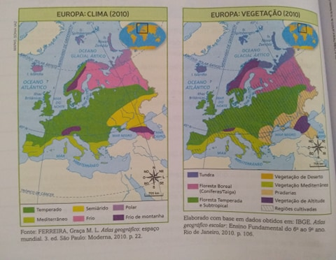

EXERCÍCIOS

- Quais os tipos de relevo existentes no continente Europeu?
R:

- Quais são as Cordilheiras recente encontradas no relevo Europeu?
R:

- Quais são os rios que se destacam na hidrografia Europeia?
R:

- Os mares e os rios europeus são utilizados para a produção de que?
R:

- Quais os tipos de climas existente no continente Europeu?
R:

- Quais os tipos de vegetação existente no continente Europeu?
R:

BONS ESTUDOS!

